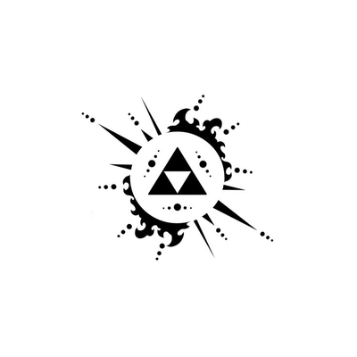

[Triforce](https://www.badgecraft.eu/en/user-badges/12592): Nel mondo fantastico della serie di videogiochi Legend of Zelda, la Triforza (a volte chiamata "Il Potere Dorato" o "La Triforza d'Oro") è una sacra reliquia creata da tre dee. La Triforza è composta da tre differenti parti, ognuna chiamata a sua volta Triforza: la Triforza del Potere, associata al colore rosso ed alla dea Din; la Triforza della Saggezza, associata al colore blu ed alla dea Nayru; la Triforza del Coraggio, associata al colore verde ed alla dea Farore. La forma della Triforza è basata sui mon del Clan Hōjō in Giappone, secondo cui i tre triangoli rappresentano le tre squame di un drago Shinto . La sua rappresentazione è quella di un Triangolo di Sierpinski di livello 1.



[Best developer ever](https://www.badgecraft.eu/en/user-badges/12829): A web developer is responsible for programming the code that “tells” a website how to function. A developer builds a web site from the bottom up, which means designing the web site in such a way that both old and new end users have no difficulty navigating the site. A person passionate about the internet and computers is ideally suited for a position in web development.